Alexandria

Il progetto consta in un'applicazione per scambiare e/o vendere libri e appunti.
Vengono riprese alcune dinamiche tipiche delle piattaforme di e-commerce: quali registrazione, creazione e personalizzazione del profilo, messaggistica privata e pagamento online.
Ogni utente correttamente registrato può inserire libri e appunti che è interessato a vendere, scambiare o prestare andando a creare una piccola “libreria” associata al proprio profilo. È possibile, inoltre, mostrare interesse verso altre risorse disponibili possedute da altri utenti attraverso messaggi, commenti.
È possibile ricercare del materiale basandosi su alcune caratteristiche come ad esempio titolo, autore o zona geografica.

Raccolta requisiti
ID | DESCRIZIONE | TIPO
RF1 | L’utente deve registrarsi nell’applicazione | Funzionale
RF2 | La registrazione implica la creazione di un profilo | Funzionale
RF3 | Il profilo è personalizzabile | Funzionale
RF4 | Ogni utente può inserire documenti nella sua libreria personale | Funzionale
RF5 | I documenti presenti nella libreria devono essere scambiati, venduti o prestati | Funzionale
RF6 | Ogni utente può mostrare interesse verso altre risorse tramite messaggi e commenti | Funzionale
RF7 | Ogni utente può effettuare ricerche tra il materiale disponibile usando alcune caratteristiche | Funzionale

Analisi dei requisiti
RF1 - L’utente deve registrarsi nell’applicazione
Informazioni ricavabili dal requisito:
- Utente:
  - L’utente deve registrarsi per effettuare operazioni sulle risorse disponibili nell’applicazione
VOCE | DEFINIZIONE | SINONIMI
Utente | Persona fisica registrata nell’applicazione
Operazione | Azione che l’utente può effettuare all’interno dell’applicazione

RF2 - La registrazione implica la creazione di un profilo
Informazioni ricavabili dal requisito:
- Utente
  - L’utente deve registrarsi per effettuare operazioni sulle risorse disponibili nell’applicazione
  - Ad ogni utente è associato un profilo
  - Può visualizzare il profilo degli altri utenti

VOCE | DEFINIZIONE | SINONIMI
Utente | Persona fisica registrata nell’applicazione
Operazione | Azione che l’utente può effettuare all’interno dell’applicazione
Profilo | Insieme di informazioni e risorse associato ad un utente
Risorsa | Testo generico sia cartaceo che digitale | Documento

Da RF2 deriva un ulteriore requisito:
- Ogni utente può visualizzare il profilo di altri utenti
- Ad ogni profilo è associata una libreria

ID | DESCRIZIONE | TIPO
RF1 | L’utente deve registrarsi nell’applicazione | Funzionale
RF2 | La registrazione implica la creazione di un profilo | Funzionale
RF3 | Il profilo è personalizzabile | Funzionale
RF4 | Ogni utente può inserire documenti nella sua libreria personale | Funzionale
RF5 | I documenti presenti nella libreria devono essere scambiati, venduti o prestati | Funzionale
RF6 | Ogni utente può mostrare interesse verso altre risorse tramite messaggi e commenti | Funzionale
RF7 | Ogni utente può effettuare ricerche tra il materiale disponibile usando alcune caratteristiche | Funzionale
RF8 | Ogni utente può visualizzare il profilo di altri utenti | Funzionale
RF9 | Ad ogni profilo è associata una libreria | Funzionale

RF3 - Il profilo è personalizzabile
Informazioni ricavabili dal requisito:
- Utente
  - L’utente deve registrarsi per effettuare operazioni sulle risorse disponibili nell’applicazione
  - Ad ogni utente è associato un profilo
  - Può visualizzare il profilo degli altri utenti
  - Ogni utente può personalizzare il proprio profilo

RF4 - Ogni utente può inserire documenti nella sua libreria personale
Informazioni ricavabili dal requisito:
- Utente
  - L’utente deve registrarsi per effettuare operazioni sulle risorse disponibili nell’applicazione
  - Ad ogni utente è associato un profilo
  - Può visualizzare il profilo degli altri utenti
  - Ogni utente può personalizzare il proprio profilo
  - Ogni utente può inserire documenti nella sua libreria personale

VOCE | DEFINIZIONE | SINONIMI
Utente | Persona fisica registrata nell’applicazione
Operazione | Azione che l’utente può effettuare all’interno dell’applicazione
Profilo | Insieme di informazioni e risorse associato ad un utente
Risorsa | Testo generico sia cartaceo che digitale | Documento
Libreria | Insieme di risorse associato ad un profilo

Da RF4 derivano:
- Ogni risorsa deve essere obbligatoriamente vendibile, scambiabile o prestabile.
- Ogni utente può rimuovere delle risorse dalla propria libreria personale

ID | DESCRIZIONE | TIPO
RF1 | L’utente deve registrarsi nell’applicazione | Funzionale
RF2 | La registrazione implica la creazione di un profilo | Funzionale
RF3 | Il profilo è personalizzabile | Funzionale
RF4 | Ogni utente può inserire documenti nella sua libreria personale | Funzionale
RF5 | I documenti presenti nella libreria devono essere scambiati, venduti o prestati | Funzionale
RF6 | Ogni utente può mostrare interesse verso altre risorse tramite messaggi e commenti | Funzionale
RF7 | Ogni utente può effettuare ricerche tra il materiale disponibile usando alcune caratteristiche | Funzionale
RF8 | Ogni utente può visualizzare il profilo di altri utenti | Funzionale
RF9 | Ad ogni profilo è associata una libreria | Funzionale
RF10 | Ogni risorsa deve essere obbligatoriamente vendibile, scambiabile o prestabile | Funzionale
RF11 | Ogni utente può rimuovere documenti dalla sua libreria personale | Funzionale

RF5 - I documenti presenti nella libreria devono essere scambiati, venduti o prestati
Informazioni ricavabili dal requisito:
- Libreria
  - contiene risorse vendibili
  - contiene risorse scambiabili
  - contiene risorse prestabili
- Utente
  - L’utente deve registrarsi per effettuare operazioni sulle risorse disponibili nell’applicazione
  - Ad ogni utente è associato un profilo
  - Può visualizzare il profilo degli altri utenti
  - Ogni utente può personalizzare il proprio profilo
  - Ogni utente può inserire documenti nella sua libreria personale
  - Può acquistare risorse possedute da altri utenti tramite pagamento online
  - Può scambiare risorse con altri utenti
  - Può prestare risorse ad altri utenti

RF6 - Ogni utente può mostrare interesse verso altre risorse tramite messaggi e commenti
Informazioni ricavabili dal requisito:
- Libreria
  - contiene risorse vendibili
  - contiene risorse scambiabili
  - contiene risorse prestabili
- Utente
  - L’utente deve registrarsi per effettuare operazioni sulle risorse disponibili nell’applicazione
  - Ad ogni utente è associato un profilo
  - Può visualizzare il profilo degli altri utenti
  - Ogni utente può personalizzare il proprio profilo
  - Ogni utente può inserire documenti nella sua libreria personale
  - Può acquistare risorse possedute da altri utenti tramite pagamento online
  - Può scambiare risorse con altri utenti
  - Può prestare risorse ad altri utenti
  - Può inviare e ricevere messaggi personali
  - Può aggiungere commenti alle risorse presenti nella applicazione

VOCE | DEFINIZIONE | SINONIMI
Utente | Persona fisica registrata nell’applicazione
Operazione | Azione che l’utente può effettuare all’interno dell’applicazione
Profilo | Insieme di informazioni e risorse associato ad un utente
Risorsa | Testo generico sia cartaceo che digitale | Documento
Libreria | Insieme di risorse associato ad un profilo
Messaggio | Comunicazione in forma testuale inviata da un utente e ricevuta da un altro utente | Messaggio personale, messaggio privato
Commento | Comunicazione in forma testuale associata ad una particolare risorsa ed espressa da un utente

RF7 - Ogni utente può effettuare ricerche tra il materiale disponibile usando alcune caratteristiche
Informazioni ricavabili dal requisito:
- Libreria
  - contiene risorse vendibili
  - contiene risorse scambiabili
  - contiene risorse prestabili
- Utente
  - L’utente deve registrarsi per effettuare operazioni sulle risorse disponibili nell’applicazione
  - Ad ogni utente è associato un profilo
  - Può visualizzare il profilo degli altri utenti
  - Ogni utente può personalizzare il proprio profilo
  - Ogni utente può inserire documenti nella sua libreria personale
  - Può acquistare risorse possedute da altri utenti tramite pagamento online
  - Può scambiare risorse con altri utenti
  - Può prestare risorse ad altri utenti
  - Può inviare e ricevere messaggi personali
  - Può aggiungere commenti alle risorse presenti nella applicazione
  - Può effettuare ricerche tra le risorse disponibili
- Risorsa
  - Possiede un insieme di caratteristiche

VOCE | DEFINIZIONE | SINONIMI
Utente | Persona fisica registrata nell’applicazione
Operazione | Azione che l’utente può effettuare all’interno dell’applicazione
Profilo | Insieme di informazioni e risorse associato ad un utente
Risorsa | Testo generico sia cartaceo che digitale | Documento, materiale
Libreria | Insieme di risorse associato ad un profilo
Messaggio | Comunicazione in forma testuale inviata da un utente e ricevuta da un altro utente | Messaggio personale, messaggio privato
Commento | Comunicazione in forma testuale associata ad una particolare risorsa ed espressa da un utente
Caratteristica | Proprietà di una risorsa

Da RF7 deriva:

ID | DESCRIZIONE | TIPO
RF1 | L’utente deve registrarsi nell’applicazione | Funzionale
RF2 | La registrazione implica la creazione di un profilo | Funzionale
RF3 | Il profilo è personalizzabile | Funzionale
RF4 | Ogni utente può inserire documenti nella sua libreria personale | Funzionale
RF5 | I documenti presenti nella libreria devono essere scambiati, venduti o prestati | Funzionale
RF6 | Ogni utente può mostrare interesse verso altre risorse tramite messaggi e commenti | Funzionale
RF7 | Ogni utente può effettuare ricerche tra il materiale disponibile usando alcune caratteristiche | Funzionale
RF8 | Ogni utente può visualizzare il profilo di altri utenti | Funzionale
RF9 | Ad ogni profilo è associata una libreria | Funzionale
RF10 | Ogni risorsa deve essere obbligatoriamente vendibile, scambiabile o prestabile | Funzionale
RF11 | Ogni utente può rimuovere documenti dalla sua libreria personale | Funzionale
RF12 | Ogni risorsa possiede un insieme di caratteristiche | Funzionale

Requisiti aggiuntivi (ottenuti al secondo colloquio)
- Il sistema deve interfacciarsi con un sistema esterno per il pagamento online
- Il sistema deve essere multipiattaforma
- Le credenziali di accesso devono essere composte da username e password.
  - Lo username deve essere unico all’interno del sistema comprendente caratteri alfanumerici e i caratteri ‘-’, ‘_’, ‘+’, ‘.’. Deve avere lunghezza minima di 5 caratteri e massima di 30 caratteri. È importante la distinzione tra lettere maiuscole e minuscole
  - La password deve essere composta da almeno 8 caratteri ed essere lunga al massimo 30 caratteri
- Il sistema deve memorizzare i messaggi inviati ed i messaggi ricevuti in una “casella dei messaggi”
- L’architettura del sistema deve essere distribuita

ID | DESCRIZIONE | TIPO
RF1 | L’utente deve registrarsi nell’applicazione | Funzionale
RF2 | La registrazione implica la creazione di un profilo | Funzionale
RF3 | Il profilo è personalizzabile | Funzionale
RF4 | Ogni utente può inserire documenti nella sua libreria personale | Funzionale
RF5 | I documenti presenti nella libreria devono essere scambiati, venduti o prestati | Funzionale
RF6 | Ogni utente può mostrare interesse verso altre risorse tramite messaggi e commenti | Funzionale
RF7 | Ogni utente può effettuare ricerche tra il materiale disponibile usando alcune caratteristiche | Funzionale
RF8 | Ogni utente può visualizzare il profilo di altri utenti | Funzionale
RF9 | Ad ogni profilo è associata una libreria | Funzionale
RF10 | Ogni risorsa deve essere obbligatoriamente vendibile, scambiabile o prestabile | Funzionale
RF11 | Ogni utente può rimuovere documenti dalla sua libreria personale | Funzionale
RF12 | Ogni risorsa possiede un insieme di caratteristiche | Funzionale
RF13/RNF1 | L’applicazione deve interfacciarsi con un sistema esterno per il pagamento online | Funzionale/Non funzionale
RNF2 | Il sistema deve essere multi-piattaforma | Non funzionale
RF14 | Per registrarsi è necessario specificare uno username ed una password | Funzionale
RF15 | Lo username deve essere unico all’interno del sistema comprendente caratteri alfanumerici e i caratteri ‘-’, ‘_’, ‘+’, ‘.’. Deve avere lunghezza minima di 5 caratteri e massima di 30 caratteri. È case sensitive | Funzionale
RF16 | La password deve essere composta da almeno 8 caratteri ed essere lunga al massimo 30 caratteri | Funzionale
RF17 | Il sistema deve memorizzare i messaggi inviati ed i messaggi ricevuti in una “casella dei messaggi” | Funzionale
RF18 | L’architettura del sistema deve essere distribuita

VOCE | DEFINIZIONE | SINONIMI
Utente | Persona fisica registrata nell’applicazione
Operazione | Azione che l’utente può effettuare all’interno dell’applicazione
Profilo | Insieme di informazioni e risorse associato ad un utente
Risorsa | Testo generico sia cartaceo che digitale | Documento, materiale
Libreria | Insieme di risorse associato ad un profilo
Messaggio | Comunicazione in forma testuale inviata da un utente e ricevuta da un altro utente | Messaggio personale, messaggio privato
Commento | Comunicazione in forma testuale associata ad una particolare risorsa ed espressa da un utente
Caratteristica | Proprietà di una risorsa
Credenziali | Coppia di stringhe necessarie per accedere all’applicazione
Username | Stringa di testo necessaria per identificarsi nell’accesso all’applicazione. Deve essere composta da caratteri alfanumerici case-sensitive, con la possibilità di inserire anche i caratteri speciali ‘-’, ‘_’, ‘+’, ‘.’
Password | Stringa di testo, associata ad uno username, necessaria per autenticarsi durante l’accesso all’applicazione. Deve avere una lunghezza compresa tra gli 8 e i 30 caratteri
Casella dei Messaggi | Insieme di messaggi associati ad un profilo

Sistemi esterni
Il sistema deve interfacciarsi con un sistema esterno per il pagamento online.

Casi d’uso

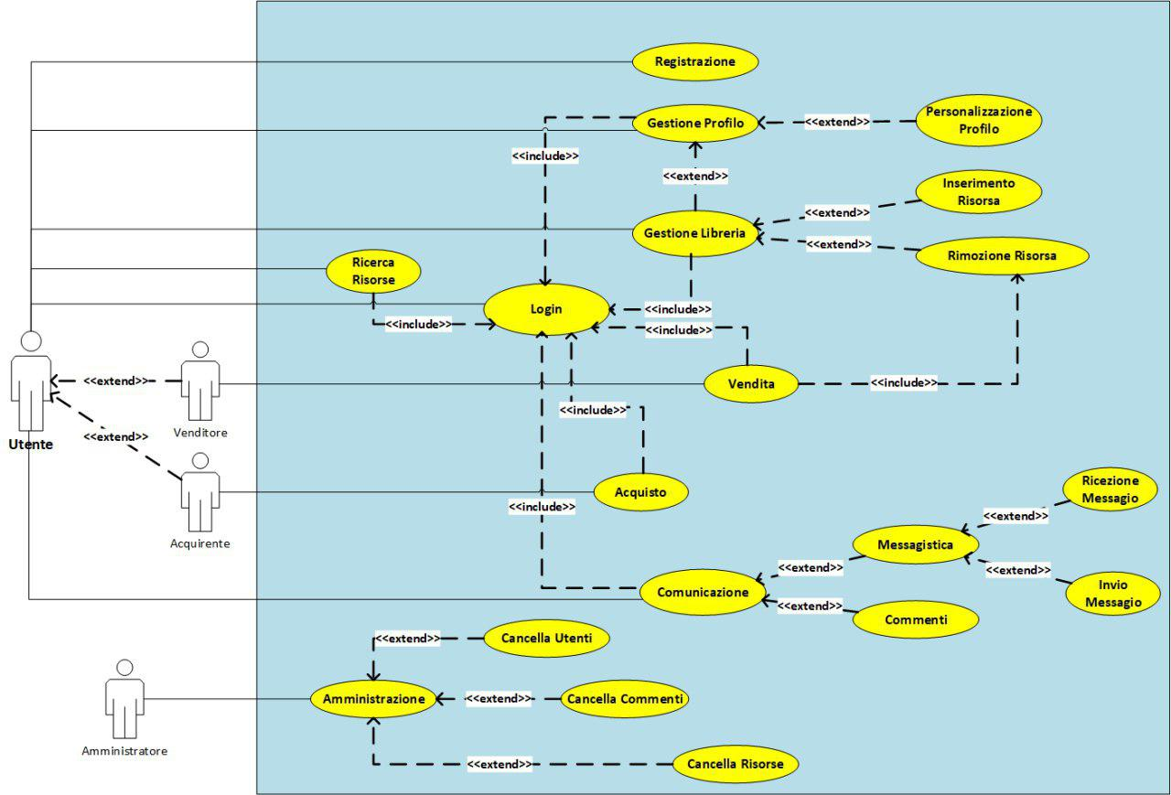
Ogni caso d’uso ha come ulteriore postcondizione la registrazione all’interno di un file di log.

Scenari d’uso
Titolo | Registrazione
Descrizione | Operazione tramite cui l’utente crea un profilo all’interno dell’applicazione
Attori | Utente
Relazioni
Precondizioni
Postcondizioni
Scenario principale | - Viene mostrata una schermata che mostra i campi da compilare: nome, cognome, data di nascita, indirizzo, numero telefono, e-mail, username, password  - L’utente inserisce i propri dati  - Il sistema verifica le informazioni inserite dall’utente.  - Le informazioni inserite vengono memorizzate nel sistema  - Viene mostrato a video un messaggio di conferma  - Viene mostrata la schermata di login
Scenari alternativi | - lo username è già presente nel sistema o non valido (secondo le specifiche)  - Si ritorna al punto due dello scenario principale  - la password non rispetta le specifiche date  - Si ritorna al punto due dello scenario principale
Requisiti non funzionali | Uso di un’interfaccia intuitiva
Punti aperti

Titolo | Gestione profilo
Descrizione | Insieme di operazioni tramite cui è possibile modificare e gestire il proprio profilo e le informazioni in esso contenute
Attori | Utente
Relazioni | Personalizzazione profilo, Gestione Libreria
Precondizioni
Postcondizioni
Scenario principale | - Login  - L’utente accede alla schermata per la personalizzazione del profilo  - L’utente può personalizzare il profilo  - L’utente può gestire la propria libreria
Scenari alternativi
Requisiti non funzionali | Uso di un’interfaccia intuitiva
Punti aperti | Quali sono i gradi di libertà nella personalizzazione del profilo?

Titolo | Personalizzazione Profilo
Descrizione | Insieme di operazioni tramite cui è possibile modificare e gestire le informazioni contenute nel profilo
Attori | Utente
Relazioni | Gestione profilo
Precondizioni
Postcondizioni
Scenario principale | - Login  - Una volta che l’utente è entrato nella schermata per la personalizzazione del profilo può modificare le informazioni qui contenute (solo quelle modificabili)  - L’utente conferma le modifiche effettuate  - Il Sistema verifica la validità dei dati inseriti  - Il Sistema memorizza i dati  - Vengono mostrati i nuovi dati nel complesso
Scenari alternativi | - la password non rispetta le specifiche date  - Si ritorna al punto due dello scenario principale
Requisiti non funzionali | Uso di un’interfaccia intuitiva
Punti aperti | Quali sono i gradi di libertà nella personalizzazione del profilo?

Titolo | Login
Descrizione | Procedura di identificazione, autenticazione e autorizzazione tramite inserimento di uno username e di una password
Attori | Utente
Relazioni | Comunicazione, Gestione Libreria, Gestione Profilo, Acquisto, Vendita, Ricerca Risorse
Precondizioni | È necessario che l’utente che vuole entrare nel sistema sia registrato
Postcondizioni
Scenario principale | - Viene presentata all’utente la schermata di accesso  - L’utente inserisce le proprie credenziali  - Il sistema verifica la corrispondenza username-password  - L’utente può accedere al sistema
Scenari alternativi | - La corrispondenza username-password non è valida  - Si ritorna al punto uno dello scenario principale
Requisiti non funzionali | Uso di un’interfaccia intuitiva
Punti aperti | Come garantire la sicurezza della password?

Titolo | Gestione Libreria
Descrizione | Insieme di operazioni tramite cui è possibile gestire la propria libreria, tra cui: Inserimento Risorsa e Rimozione Risorsa
Attori | Utente
Relazioni | Gestione profilo, Login, Inserimento Risorsa, Rimozione Risorsa
Precondizioni
Postcondizioni
Scenario principale | - Login  - L’utente entra nella schermata relativa alla gestione della libreria  - L’utente può scegliere quale operazione effettuare sulla libreria: inserire nuove risorse, rimuovere risorse già presenti tramite le apposite interfacce
Scenari alternativi
Requisiti non funzionali | Uso di un’interfaccia intuitiva
Punti aperti

Titolo | Inserimento Risorsa
Descrizione | Operazione tramite la quale è possibile inserire una risorsa all’interno della propria libreria
Attori | Utente
Relazioni | Gestione Libreria
Precondizioni
Postcondizioni | Inserimento della risorsa all’interno dei dispositivi per la persistenza dei dati
Scenario principale | - Login  - L’utente si sposta all’interno della schermata relativa alla gestione della libreria  - L’utente comunica la volontà di inserire una risorsa tramite l’apposito comando grafico  - L’utente inserisce i dati relativi alla risorsa da inserire negli appositi campi  - L’utente conferma la volontà di inserire tale risorsa nella propria libreria tramite l’apposito comando grafico  - L’applicazione notifica all’utente l’avvenuto inserimento della risorsa
Scenari alternativi
Requisiti non funzionali | Uso di un’interfaccia intuitiva
Punti aperti | È possibile che l’inserimento non vada a buon fine?

Titolo | Rimozione Risorsa
Descrizione | Operazione tramite la quale è possibile rimuovere una risorsa dalla propria libreria
Attori | Utente
Relazioni | Gestione Libreria, Vendita
Precondizioni
Postcondizioni | Rimozione della risorsa dai dispositivi per la persistenza dei dati
Scenario principale | - Login  - L’utente si sposta all’interno della schermata relativa alla gestione della libreria  - L’utente comunica la volontà di rimuovere una risorsa tramite l’apposito comando grafico  - L’utente comunica quale sia la risorsa da rimuovere tramite comando grafico  - L’utente conferma la volontà di rimuovere tale risorsa nella propria libreria tramite l’apposito comando grafico  - L’applicazione notifica all’utente l’avvenuta rimozione della risorsa
Scenari alternativi
Requisiti non funzionali | Uso di un’interfaccia intuitiva
Punti aperti | Gestione della coerenza dei dati

Titolo | Comunicazione
Descrizione | Insieme di operazioni tramite che permette agli utenti di contattarsi per varie finalità
Attori | Utente
Relazioni | Messaggistica, Commenti, Login
Precondizioni
Postcondizioni
Scenario principale | - Login  - L’utente entra nella schermata relativa alla comunicazione  - L’utente può scrivere messaggi  - L’utente può ricevere messaggi
Scenari alternativi
Requisiti non funzionali | Ogni comunicazione inviata deve essere ricevuta. Non deve essere possibile leggere messaggi private di altri utenti.
Punti aperti

Titolo | Messaggistica
Descrizione | Insieme di operazioni che permette agli utenti di comunicare tra di loro. La visibilità è permessa solo a un numero limitato di utenti.
Attori | Utente
Relazioni | Comunicazione, Ricezione Messaggio, Invio Messaggio
Precondizioni
Postcondizioni
Scenario principale | - Login  - L’utente accede alla parte di applicazione che si occupa di messaggistica  - L’utente può scrivere messaggi rivolti ad altri utenti  - L’utente può leggere messaggi spediti da altri utenti
Scenari alternativi
Requisiti non funzionali
Punti aperti | Il budget del committente non permette di strutturare un sistema di messaggistica multicast. Questo è un punto che verrà lasciato aperto per future progettazioni.

Titolo | Invio messaggio
Descrizione | Funzionalità che permette a un utente di scrivere un messaggio rivolto a un destinatario
Attori | Utente
Relazioni | Messaggistica
Precondizioni
Postcondizioni | Il messaggio viene inserito all’interno della casella dei messaggi
Scenario principale | - Login  - L’utente accede alla parte di applicazione che si occupa di messaggistica  - L’utente accede alla funzionalità di scrittura messaggi  - L’utente compila il form di composto di 3 campi: destinatario oggetto del messaggio, corpo del messaggio.  - L’utente invia il messaggio tramite comando grafico  - Il Sistema controlla che tutti i campi siano correttamente compilati  - Il Sistema mostra a video la conferma dell’avvenuto invio del messaggio
Scenari alternativi | - L’utente scrive un destinatario inesistente  - Si riparte dal punto tre  - L’utente scrive un messaggio senza oggetto  - Si ritorna al punto tre  - Il Sistema non riesce a inviare il messaggio  - Il Sistema segnala a video l’errore e invita l’utente a riprovare più tardi  - Una qualunque delle parti dei form supera il limite imposto  - Si ritorna al punto tre
Requisiti non funzionali | Ogni messaggio inviato deve essere ricevuto. L’interfaccia grafica che permette l’invio di messaggi deve essere il più intuitiva possibile. Non deve essere permesso a un utente di sommergere un utente di messaggi (flooding)
Punti aperti | Il budget del committente non permette di strutturare un sistema di messaggistica multicast. Questo è un punto che verrà lasciato aperto per future progettazioni.

Titolo | Ricezione messaggio
Descrizione | Funzionalità che permette a un utente di ricevere un messaggio rivolto a lui
Attori | Utente
Relazioni | Messaggistica
Precondizioni | Il messaggio ricevuto viene inserito all’interno della casella dei messaggi
Postcondizioni
Scenario principale | - Login  - L’utente accede alla parte di applicazione che si occupa di messaggistica  - L’utente accede alla funzionalità di lettura messaggi  - L’utente clicca sul messaggio che vuole leggere  - Il messaggio viene mostrato a video
Scenari alternativi
Requisiti non funzionali | Non deve essere possibile leggere messaggi privati di altri utenti. L’interfaccia grafica che permette la ricezione di messaggi deve essere il più intuitiva possibile.
Punti aperti | Il budget del committente non permette di strutturare un sistema di messaggistica multicast. Questo è un punto che verrà lasciato aperto per future progettazioni.

Titolo | Commenti
Descrizione | Funzionalità che permette a un utente di pubblicare una comunicazione visibile a tutti gli utenti registrati all’applicazione e che accedono alla risorsa sotto cui è posto il commento stesso.
Attori | Utente
Relazioni | Comunicazione
Precondizioni
Postcondizioni
Scenario principale | - Login  - L’utente accede alla risorsa che è interessato a commentare  - L’utente accede alla funzionalità di scrittura commenti  - L’utente compila il form composto dal corpo del messaggio  - L’utente conferma l’invio del commento  - L’applicazione torna a mostrare la schermata relativa alla risorsa
Scenari alternativi
Requisiti non funzionali | Ogni commento pubblicato deve essere visibile a tutti gli utenti. L’interfaccia grafica che permette l’invio di commenti deve essere il più intuitiva possibile. Non deve essere permesso a un utente di sommergere una risorsa di commenti (flooding)
Punti aperti | Il budget del committente non permette di strutturare un sistema di messaggistica multicast. Questo è un punto che verrà lasciato aperto per future progettazioni.

Titolo | Vendita
Descrizione | Operazione che offre la possibilità di vendere le risorse ai altri utenti.
Attori | Utente
Relazioni | Rimozione risorsa, Login
Precondizioni | Registrazione, Almeno una risorsa nella Libreria del Venditore.
Postcondizioni
Scenario principale | - L’utente ha nella sua libreria una o più risorse da vendere  - L’utente vende la risorsa.  - Dopo che la vendita è avvenuta con successo , automaticamente si rimuove la risorsa dalla propria libreria
Scenari alternativi
Requisiti non funzionali
Punti aperti

Titolo | Acquisto
Descrizione | Operazione che ci offre la possibilità di acquistare delle risorse dai altri utenti.
Attori | Utente
Relazioni | Login
Precondizioni
Postcondizioni
Scenario principale | - Login  - L’utente accede alla schermata per l’acquisto delle risorse  - L’utente preme il pulsante di acquisto per una risorsa di un altro utente  - L’utente acquista la risorsa
Scenari alternativi | - Acquisto non riuscito  - Si riparte dal punto uno dello scenario principale
Requisiti non funzionali | Uso di un’interfaccia intuitiva. Durante l’Acquisto delle risorse, l’applicazione deve garantire sicurezza agli utenti.
Punti aperti

Titolo | Ricerca Risorsa
Descrizione | Operazione che ci offre la possibilità di cercare una risorsa nell’applicazione.
Attori | Utente
Relazioni | Operazioni
Precondizioni
Postcondizioni
Scenario principale | - Login  - L’utente accede alla schermata per la ricerca delle risorse  - L’utente inserisce nel campo della ricerca una o più stringhe in base alla ricerca da effettuare.  - L’utente preme il pulsante della Ricerca.  - Vengono visualizzati a video in base a quello che è stato inserito nello campo di ricerca, le risorse compatibili.
Scenari alternativi | - Nessuna risorsa disponibile per la ricerca  - Si riparte dal punto due dello scenario principale
Requisiti non funzionali
Punti aperti

Titolo | Amministrazione
Descrizione | Insieme di operazioni che permettono gestione del sistema e la sua manutenzione
Attori | Amministratore
Relazioni | Rimozione utenti, Rimozione commenti, Rimozione risorse, Login
Precondizioni
Postcondizioni
Scenario principale | - Login  - L’amministratore può scegliere quali operazioni portare avanti per gestire il sistema
Scenari alternativi
Requisiti non funzionali | Questo insieme di operazioni vengono effettuate all’interno di una interfaccia apposita e separata da quella standard degli utenti
Punti aperti

Titolo | Rimozione Utenti
Descrizione | Operazione che permette, in caso sia necessario, di rimuovere completamente un utente dal sistema
Attori | Amministratore
Relazioni | Amministrazione
Precondizioni
Postcondizioni | Tutti i dati relativi all’utente eliminato devono essere rimossi contestualmente alla rimozione dell’utente
Scenario principale | - Login  - L’amministratore accede alla schermata apposita  - L’amministratore inserisce i dati necessari all’identificazione dell’utente da rimuovere  - L’amministratore conferma la volontà di rimuovere tale utente dal sistema
Scenari alternativi | - Se l’utente selezionato non è disponibile si torna al punto tre
Requisiti non funzionali
Punti aperti

Titolo | Rimozione Commenti
Descrizione | Operazione che permette, in caso sia necessario, di rimuovere un commento associato ad una risorsa
Attori | Amministratore
Relazioni | Amministrazione
Precondizioni
Postcondizioni
Scenario principale | - Login  - L’amministratore accede alla schermata apposita  - L’amministratore inserisce i dati necessari all’identificazione del commento da rimuovere  - L’amministratore conferma la volontà di rimuovere tale commento dal sistema
Scenari alternativi | - Se il commento selezionato non è disponibile si torna al punto tre
Requisiti non funzionali
Punti aperti

Titolo | Rimozione Risorse
Descrizione | Operazione che permette, in caso sia necessario, di rimuovere completamente una risorsa dal sistema
Attori | Amministratore
Relazioni | Amministrazione
Precondizioni
Postcondizioni | Tutti i dati relativi alla risorsa eliminata devono essere rimossi contestualmente alla rimozione dell’utente
Scenario principale | - Login  - L’amministratore accede alla schermata apposita  - L’amministratore inserisce i dati necessari all’identificazione della risorsa da rimuovere  - L’amministratore conferma la volontà di rimuovere tale risorsa dal sistema
Scenari alternativi | - Se la risorsa selezionato non è disponibile si torna al punto tre
Requisiti non funzionali
Punti aperti

Analisi del rischio

Tabella Valutazione dei beni
Bene | Valore | Esposizione
Sistema Informativo | Alto, supporta tutta la gestione dell’applicazione. | Alta. Perdita finanziaria e di immagine.
Informazioni relative agli utenti | Alto, perché tra le informazioni sono presenti messaggi privati e dati personali. | Alta. Perdita di immagine nel caso vengono divulgati dati degli Utenti.
Credenziali dell’amministratore | Alto, perché l’amministratore può cancellare tutto nell’applicazione. | Alta. Perdita finanziaria e di immagine oltre che possibile compromissione del sistema

Tabella Minacce/Controlli
Minaccia | Probabilità | Controllo | Fattibilità
Furto credenziali Utente | Media. Username e Password non hanno dei vincoli stringenti. | Log delle operazioni. | Basso costo di realizzazione, ma scarso valore proattivo, utile come strumento per l’analisi a posteriori.
Furto credenziali  Amministratore | Alto. | L’amministratore deve accedere da macchine sicure. | Alta. L’accesso da macchine sicure rende difficile l’accesso da remoto ai sistemi. Il cambio delle password previene il riutilizzo dello storico delle password da parte dell’attaccante, ma un’attaccante a conoscenza della password è in grado di aggirare il problema agendo sul sistema. Il log delle operazioni ha scarso valore proattivo ma può fornire comunque uno storico per ottenere informazioni a posteriori.
Furto credenziali  Amministratore | Alto. | La password dell’amministratore viene cambiata ogni 3 mesi e non può ripetersi.
Furto credenziali  Amministratore | Alto. | Log delle Operazioni.
Intercettazione comunicazioni | Alto. Il sistema si basa su scambio di messaggi via rete. | Cifratura delle comunicazioni. | Il costo e l’efficacia dipendono dal tipo di cifratura scelta. Il log delle operazioni ha scarso valore proattivo ma può fornire comunque uno storico per ottenere informazioni a posteriori.
Intercettazione comunicazioni | Alto. Il sistema si basa su scambio di messaggi via rete. | Log delle Operazioni.
DoS | Bassa | Limitazione e controllo degli accessi. | Basso costo, difficile prevenire un DoS.

Analisi tecnologie e della sicurezza
Tecnologia | Vulnerabilità
Autenticazione (Username , Password) | - Uso di password semplici e banali.  - Rivelazione volontaria delle credenziali di accesso (password e username).  - Attacco di Ingegneria Sociale.
Comunicazioni via rete. | Le vulnerabilità dipendono dal tipo di cifratura usato.
Architettura distribuita | DoS

Security Use Case e Misuse Case
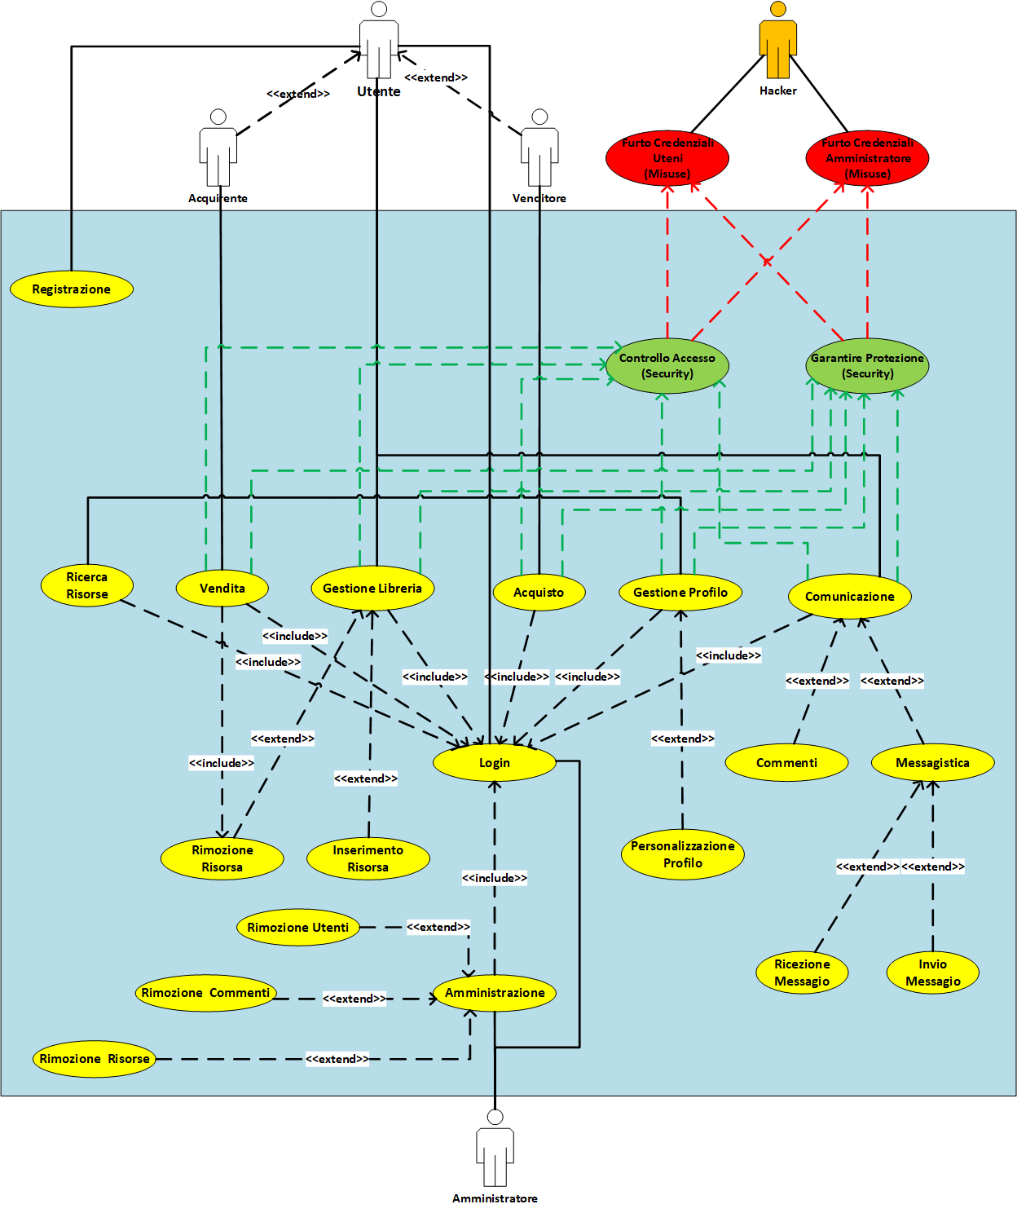

Security Use Case e Misuse Case
Titolo | Controllo Accesso
Descrizione | Controllo degli accessi al sistema
Misuse Case | Furto Credenziali Utenti, Furto Credenziali Amministratore
Relazioni
Precondizioni
Postcondizioni | Il sistema blocca l’accesso all’Utente e notifica un tentativo di accesso indesiderato
Scenario principale | Sistema | Attaccante
Scenario principale |  | Dopo aver scoperto qualche username l’attaccante tenta di accedere al sistema usando un attacco con dizionario
Scenario principale | Il sistema controlla se le credenziali immesse sono correte e nel caso esse risultano errate blocca l’accesso dopo un certo numero di tentativi
Scenario di un attacco avvenuto con successo | Sistema | Attaccante
Scenario di un attacco avvenuto con successo |  | Attacco riuscito con successo
Scenario di un attacco avvenuto con successo | Il sistema dopo aver controllato le credenziali immesse consente l’accesso al sistema
Scenario di un attacco avvenuto con successo |  | Cerca di fare più danni possibile.

Titolo
Descrizione
Misuse Case
Relazioni
Precondizioni
Postcondizioni
Scenario principale
Scenario di un attacco avvenuto con successo

Analisi del problema
Funzionalità | Tipo | Grado complessità | Requisiti collegati
Personalizzazione profilo | Manipolazione dati | Complesso | RF2, RF3
Gestione Libreria | Manipolazione dati | Complesso | RF4, RF5,
Inserimento risorsa
Rimozione Risorsa
Vendita
Acquisto
Ricerca Rsiorse
Messaggistica
Inserimento commenti
Rimozione utenti
Rimozione Commenti
Rimozione Risorsa
Registrazione
Login
Scrittura Log
Analisi Log
Tabella 1:

